附件1

广州市虚拟电厂需求响应用户指导手册

一、总述
根据广州市工业和信息化局关于印发《广州市虚拟电厂实施细则》的通知（穗工信规字〔2021〕4号）有关要求，我市开展了虚拟电厂相关工作。为做好电力用户、负荷聚合商参与虚拟电厂需求响应的用户指导服务工作，特编制了《广州市虚拟电厂需求响应用户指导手册》。

二、申请条件
申请参与需求响应的用户/负荷聚合商注册应具备下列基本条件：
符合《广州市虚拟电厂实施细则》（穗工信规字〔2021〕4号）中所规定的申请条件。
（一）对于电力用户：大工业电力用户的响应能力不低于500千瓦，一般工商业电力用户的响应能力不低于200千瓦；
（二）对于负荷聚合商：总响应能力不低于2000千瓦。
不符合响应能力申请条件的电力用户可委托负荷聚合商代为申请注册；符合响应能力申请条件的电力用户，可选择委托负荷聚合商代为注册，也可自行申请注册。

三、用户注册
（一）申请时间
用户/负荷聚合商注册每月开展一次，每月10日之前，用户/负荷聚合商在广州市虚拟电厂管理平台完成登记注册，并按3.2要求完成申请材料提交。
（二）申请材料提交
申请材料一式两份，一份纸质版送至（或邮寄至）广东电网有限公司广州供电局（地址：广东省广州市天河南二路2号供电大厦）或各区供电局（以地图实际查询地址为准）；一份电子扫描版提交至广州市虚拟电厂管理平台。
包括：
1.营业执照复印件；
2.虚拟电厂申请表原件；
3.电力用户明细表（电力用户提交自身明细表；负荷聚合商提供其代理的电力用户明细表；）；
4.对于负荷聚合商，需提供用户代理协议复印件（协议内容需明确负荷聚合商与被代理用户权责关系，补贴资金分成约定，代理时效等条款）；
5.对于参与实时需求响应的用户/负荷聚合商，需提供电能在线监测与运行管理系统的ICP许可证号（打印备案网页盖章版）；
6.上述五份材料均为申请参与虚拟电厂需求响应所必需的材料，需在申请过程全部提交，缺一不可。其中材料4仅针对负荷聚合商，材料5仅针对申请参与实时响应的用户/负荷聚合商。
注：具备电能在线监测能力的电力用户/负荷聚合商优先参与；其中，申请参与实时需求响应的电力用户和负荷聚合商需具备完善的电能在线监测与运行管理系统、分钟级负荷监控能力，监测数据需送至广州市虚拟电厂管理平台（设在广州供电局），并将响应性能结果向广州供电局备案。

四、广州供电局审核
（一）审核时间
每月10日至15日，供电局完成用户/负荷聚合商资格审核，并报汇总表至市工业和信息化局。
（二）审核流程
广州市供电局汇总通过审核的用户/负荷聚合商信息，后报备市工业和信息化局进行公示。审核不通过的，将以短信/电话方式通知用户/负荷聚合商。在审核过程中被驳回的用户/负荷聚合商可按照反馈意见补充完善有关资料，于下月重新提交申请。

五、广州市工信局公示
（一）公示时间
每月16日至25日，市工业和信息化局对通过审核的用户/负荷聚合商予以公示。
（二）公示流程
完成以上申请注册并通过审核的用户/负荷聚合商，按相关规定在广州市工业和信息化局官网（http://gxj.gz.gov.cn/）公示，公示完成后生效。

六、协议签订
每月26日至月末，供电局与当月公示完成的用户/负荷聚合商完成协议签订。完成协议签订的用户/负荷聚合商即可参与下月虚拟电厂需求响应。

七、响应实施
具体响应实施流程见《广州市虚拟电厂实施细则》的通知（穗工信规字〔2021〕4号）。

八、资料变更
需要变更响应能力及其他资料的用户/负荷聚合商，于每月10日前将需要更新的申请材料按照3.2要求提交，通过审核的更新于次月生效。

九、备注
（一）首批次暂定申请截止至2021年8月20日，7月28日起开放注册，滚动公示注册公司用户名单，且公示完成后立即生效。
（二）未在当月申请截止期前（每月10日）提交资料的用户需等待下月参与申请，通过后可开始参与响应工作。
（三）若已注册通过并登记响应能力的用户/负荷聚合商在收到邀约后3次不实际参加响应，该用户的响应能力默认为0，需按照“八、资料变更”中要求更新响应能力，以便参加下月响应。
十、问题咨询
如对实施细则及注册流程等有疑问，可致电咨询。

联系方式：95598
平台网址：https://219.137.11.67:8080/（请使用广州范围内IP地址登录）

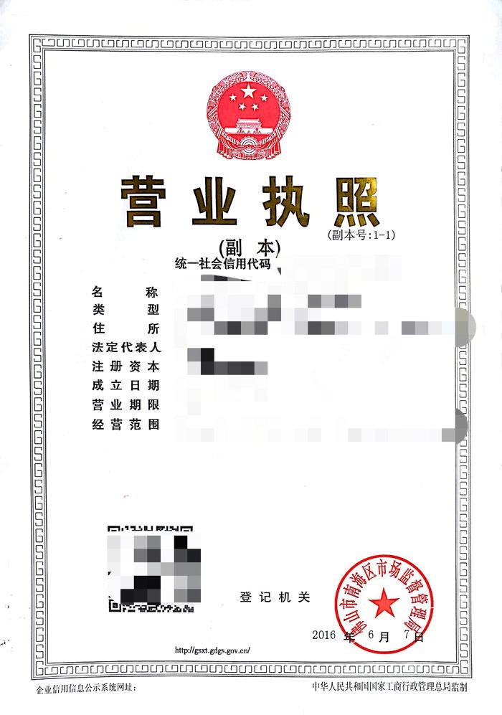

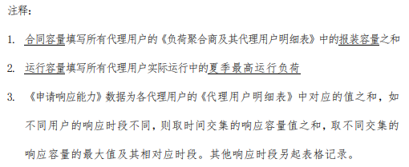

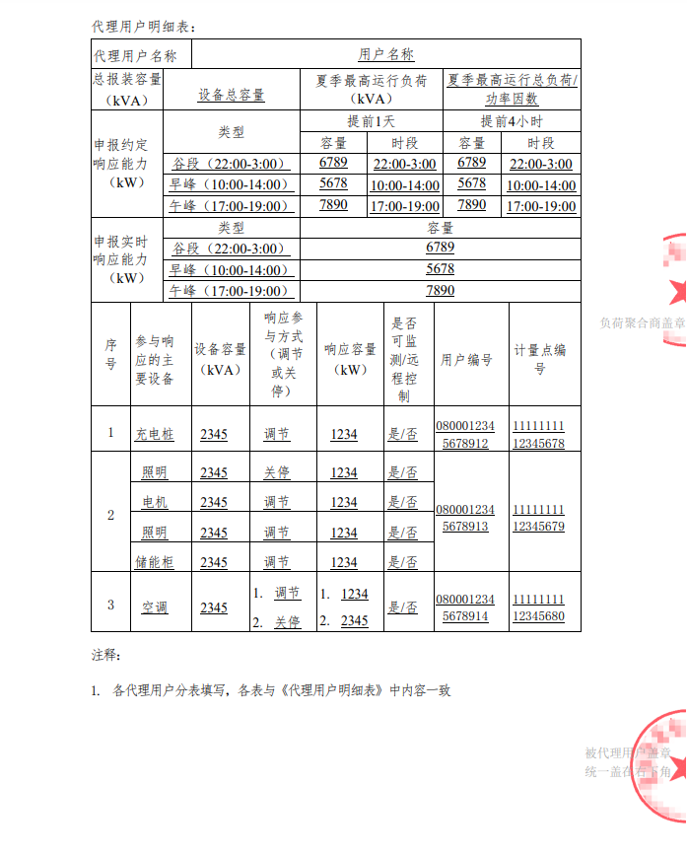
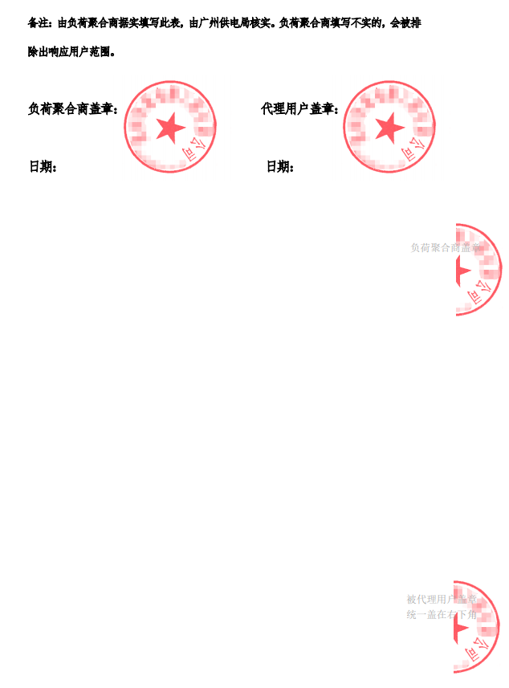

广州市虚拟电厂协议模板（负荷聚合商）

甲方：广东电网有限责任公司广州供电局
乙方：XXX聚合商公司

甲乙双方根据广州市工业和信息化局关于印发《广州市虚拟电厂实施细则》（穗工信规字〔2021〕4号）（以下简称“实施细则”）相关工作要求，在公正平等、自愿参与的原则下，经过充分友好协商，就双方合作开展虚拟电厂工作达成一致意见，特签订本协议。
一、乙方自愿参与甲方组织的虚拟电厂工作。虚拟电厂工作开展实施时，乙方应根据约定响应能力和响应指令执行到位。
二、在甲方组织实施虚拟电厂响应期间，乙方通过组织代理用户临时减少（削峰）或增加（填谷）的电力负荷须根据实施细则的有关规定和测算依据，向广州市工业和信息化局申请补贴。领取补贴后，乙方须与其代理用户协议分成。
三、在履行本协议时，如发生分歧，甲乙双方通过友好协商解决。经协商仍无法达成一致的，向广州市工业和信息化局委托的相关机构提出申诉。
四、本协议一式两份，期限一年，由双方签订盖章后生效，甲乙双方各执一份，具有同等法律效力。协议期限结束后，根据实施细则修订情况，由甲乙双方协商协议期限顺延事宜。因客观情况致使协议目的无法实现时，双方可协商变更原合作方式。协商期间，协议可中止执行。

甲方：  （盖章） | 乙方：  （盖章）
法定代表人(负责人)  或授权代表（签字）： | 法定代表人（负责人）  或授权代表（签字）：
签订日期： | 签订日期：

广州市虚拟电厂协议模板（用户）

甲方：广东电网有限责任公司广州供电局
乙方： （户号）

甲乙双方根据广州市工业和信息化局关于印发《广州市虚拟电厂实施细则》（穗工信规字〔2021〕4号）（以下简称：实施细则）相关工作要求，在公正平等、自愿参与的原则下，经过充分友好协商，就双方合作开展虚拟电厂工作达成一致意见，特签订本协议。
一、乙方自愿参与甲方组织的虚拟电厂工作。虚拟电厂工作开展实施时，乙方应根据约定响应能力和响应指令执行到位。
二、在甲方组织实施虚拟电厂响应期间，乙方通过临时减少（削峰）或增加（填谷）的电力负荷须根据实施细则的有关规定和测算依据，向广州市工业和信息化局申请补贴。
三、在履行本协议时，如发生分歧，甲乙双方通过友好协商解决。经协商仍无法达成一致的，向广州市工业和信息化局委托的相关机构提出申诉。
四、本协议一式两份，期限一年，由双方签订盖章后生效，甲乙双方各执一份，具有同等法律效力。协议期限结束后，根据实施细则修订情况，由甲乙双方协商协议期限顺延事宜。因客观情况致使协议目的无法实现时，双方可协商变更原合作方式。协商期间，协议可中止执行。
甲方：  （盖章） | 乙方：  （盖章）
法定代表人(负责人)  或授权代表（签字）： | 法定代表人（负责人）  或授权代表（签字）：
签订日期： | 签订日期：

